Technische Ontwerp - Schiphol Dashboard
- Architectuur Overzicht
  - Algemene Architectuur
Het Schiphol dashboard wordt ontwikkeld als een Laravel webapplicatie. De applicatie volgt een architectuur dat alles een duidelijke scheiding geeft van alle verantwoordelijkheden.
Component | Technologie | Versie
Backend Framework | Laravel | 11.x
Frontend | Blade + TailwindCSS | -
Database | MySQL | 8.0+
Authentication | Laravel Breeze/Sanctum | -
Queue Driver | Database (jobs table) | -
Mail Service | Laravel Mail (SMTP) | -
1.2 Technologie Stack

- Database Ontwerp

  - Tabel Specificaties
Kolom | Type | Beschrijving
id | BIGINT UNSIGNED | Primary key
name | VARCHAR | Volledige naam
email | VARCHAR | Uniek, voor login
password | VARCHAR | Gehashed wachtwoord
terms accepted | BOOLEAN | Acceptatie voorwaarden
is active | BOOLEAN | Account status
Users

Flights
Kolom | Type | Beschrijving
flight number | VARCHAR | Vluchtnummer (bv KL1024)
airline | VARCHAR | Luchtvaartmaatschappij naam
airline code | VARCHAR (4) | IATA code (bv KLM)
origin | VARCHAR | Vertrek luchthaven
destination | VARCHAR | Bestemming
gate | VARCHAR (10) | Gate nummer
status | ENUM | op-tijd, vertraging, boarding, geland, geannuleerd
type | ENUM | arriving, departing
delay_minutes | INT | Vertraging in minuten

Kolom | Type | Beschrijving
booking_number | VARCHAR (unique) | Uniek boekingsnummer
flight_id | FOREIGN KEY | Gekoppelde vlucht
first_name | VARCHAR | Voornaam passagier
last_name | VARCHAR | Achternaam passagier
email | VARCHAR | Email voor bevestiging
Bookings

Kolom | Type | Beschrijving
role | ENUM | coordinator, directeur
employee_id | VARCHAR | Uniek medewerkernummer
Staff

- Applicatie Structuur
  - Directory structuur
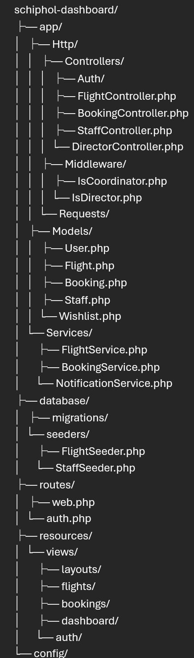

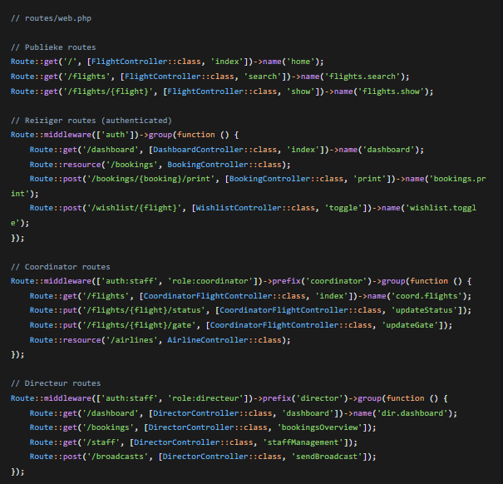
3.2 Routing Ontwerp

- Authenticatie & Authorization
4.1 Authenticatie Systeem
Het project gebruikt twee separate authenticatie guards:
Guard | Model | Tabel | Doelgroep
web | User | Users | Reizigers
staff | Staff | Staff | Medewerkers
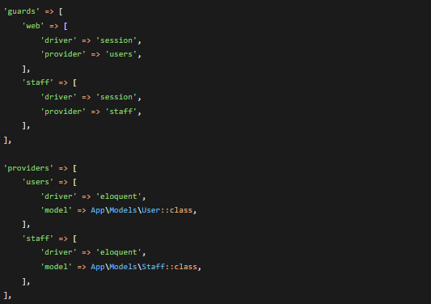

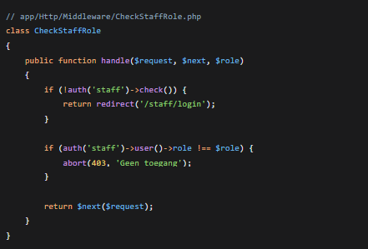
4.2 Middleware voor Rollen

- Functionaliteiten per Gebruikersrol
5.1 Reiziger (User)
Functionaliteit | Controller | Methode
Registreren | AuthController | register()
Inloggen | AuthController | login()
Vluchten zoeken | FlightController | search()
Vluchtdetails bekijken | FlightController | show()
Stoelklasse kiezen | BookingController | selectClass()
Vlucht boeken | BookingController | store()
Boekingsbevestiging mail | NotificationService | sendConfirmation()
Boeking printen | BookingController | print()
Bookingen beheren | BookingController | index, destroy
Verlanglijst | WishlistController | toggle()

5.2 Vluchtcoördinator (Coordinator)
Functionaliteit | Controller | Methode
Vluchten overzicht | CoordinatorController | flights()
Vluchtstatus wijzigen | CoordinatorController | updateStatus()
Gate toewijzen | CoordinatorController | assignGate()
Luchtvaartmaatschappij beheren | AirlineController | store, update, delete
Vertraging doorvoeren | CoordinatorController | addDelay()

5.3 Directeur (Director)
Functionaliteit | Controller | Methode
Dashboard overzicht | DirectorController | dashboard()
Boekingen inzien | DirectorController | bookings()
Personeel beheren | DirectorController | staffManagement()
Team allocatie | DirectorController | teamAllocation()
Broadcast versturen | DirectorController | sendBroadcast()
Systeem instellingen | DirectorController | settings()

- Services & Business Logic
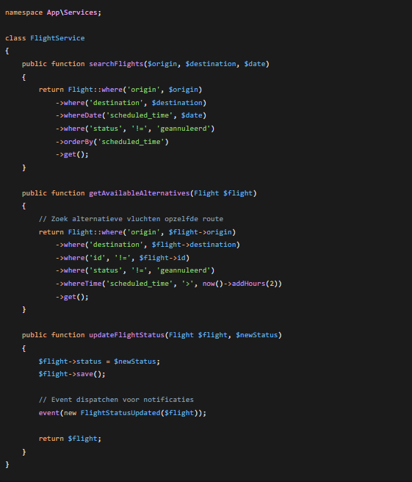
  - FlightService

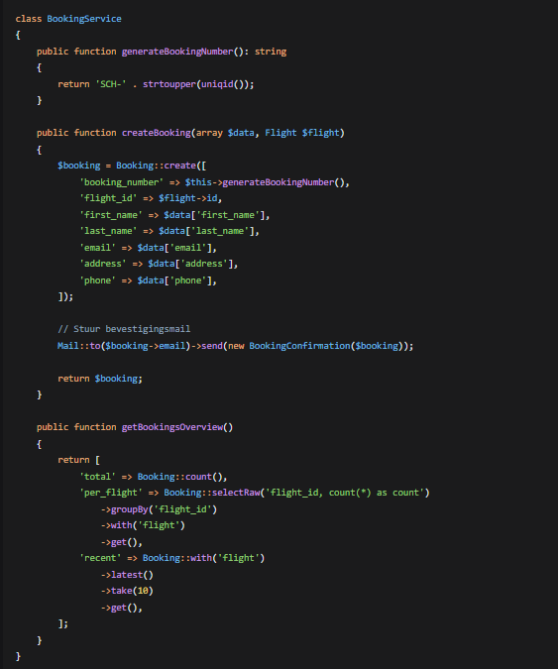
  - BookingService

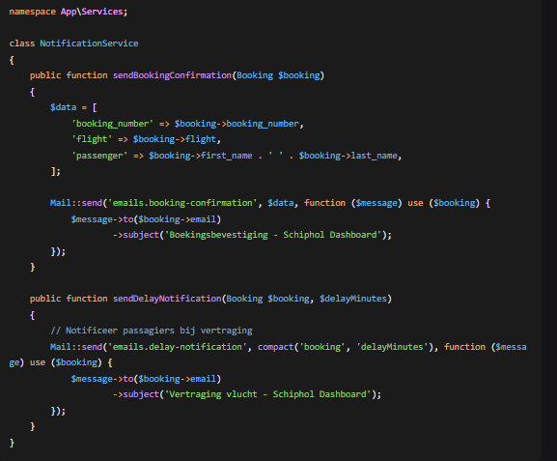
6.3 NotificationService

- Frontend Ontwerp
  - Layout structure
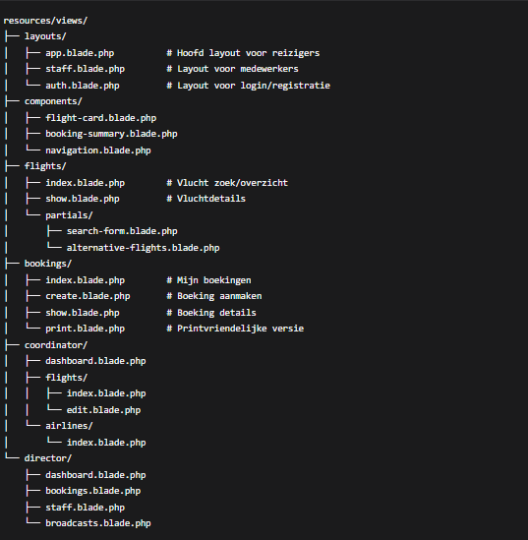

7.2 CSS Framework - TailwindCSS
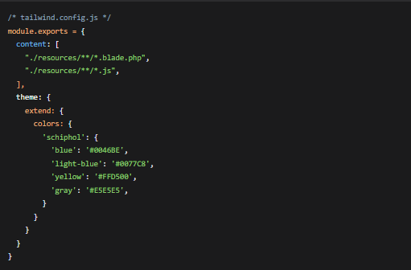
- Queue & Background Jobs
  - Email Queue Configuratie
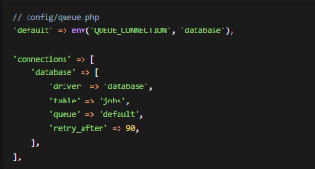

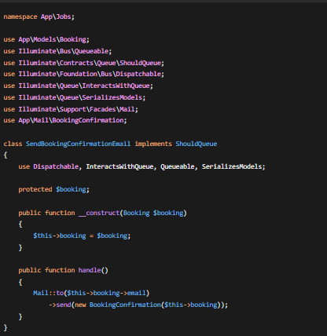
8.2 Job Class voor Email

- Security Overwegingen
  - Beveiligingsmaatregelen
Maatregel | Implementatie
Password hashing | Bcrypt (Laravel default)
CSRF Protectie | @csrf in alle forms
XSS Preventie | Blade automatic escaping
SQL Injectie | Eloquent ORM + parameter binding
Rate Limiting | Throttle middleware
HTTPS | Force HTTPS in productie

9.2 Rate Limiting Configuratie
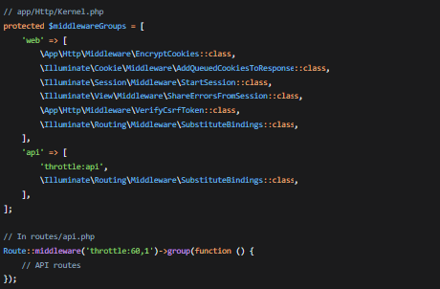

- Deployment Configuratie
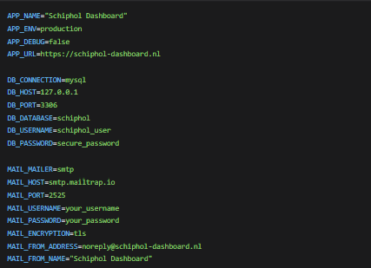
  - ENV file

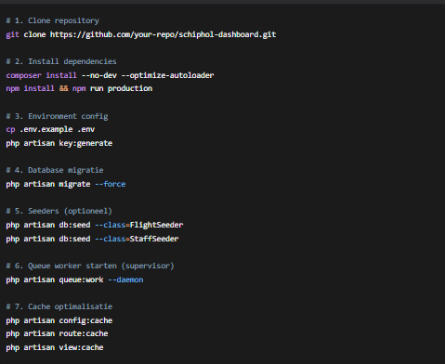
  - Deployment Stappen

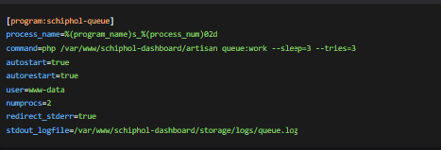
  - Supervisor Configuratie

- Teststrategie
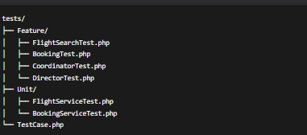
  - Test Structuur

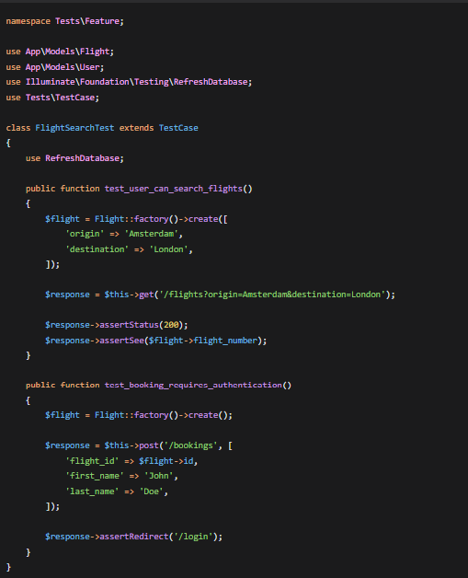
  - Voorbeeld Feature Test

- Uitbreidbaarheid & Toekomstige Features
  - Voorziene Uitbreidingen
Feature | Impact | Schatting
Betaling integratie (iDEAL) | Hoog | 2 weken
Real-time notificaties (WebSockets) | Medium | 1 week
API voor externe partijen | Hoog | 2 weken
Meertaligheid (NL/EN) | Medium | 1 week
Mobiele app (PWA) | Laag | 1 week

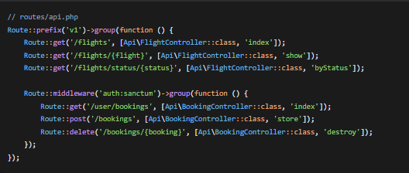
  - API Design (Toekomst)
- Conclusie
Dit technische ontwerp heeft een complete basis voor de ontwikkeling van het schiphol dashboard. De architectuur maakt gebruik van Laravel MVC patroon met duidelijke scheiding tussen de drie gebruikersrollen: reizigers, coördinatoren en directeuren.
Belangrijkste Keuzes:
- Twee separate authenticatie guards voor reizigers en personeel
- Queue systeem voor email notificaties (performance)
- TailwindCSS voor snelle UI ontwikkeling
- Database queue driver voor eenvoudige deployment
- Rollen gebaseerd authorization via middleware
Het ontwerp is schaalbaar en kan later worden uitgebreid met features zoals betalingen, real-time updates, en een publieke API.

